PERANCANGAN SISTEM PENGEREMAN PADA MOBIL SHELL ECO MARATHON

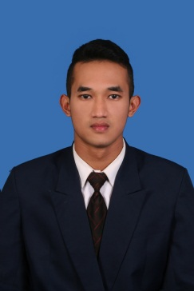
Nama : Muhamad Syukur
NRP : 073030068

Pembimbing I

( H. Farid Rizayana, Ir., MT.)

Pembimbing II

( Endang Kadar, Ir., MT.)

“sesungguhnya setelah kesulitan itu ada kemudahan, maka apabila kamu sudah selesai ( dari suatu urusan ), kerjakanlah dengan sungguh-sungguh ( urusan ) yang lain dan hanya kepada tuhanmulah hendaknya kamu berharap”.
( QS. Alam Nasyrah : 6 - 8 )

Kupersembahkan tugas akhir ini
Kepada Ayahanda dan Ibunda tercinta
Beserta Adik – adik tersayang.

